葡萄交易平台项目建议书

小组成员：邢伟科（13111334）翟娜（13111367）杨雪维（13111370）
净 媛（13111371）何柳（13111372）李佳芳（13111374）
王 静（13111422）
0 引言
针对目前的市场需求我们提议建立一个可供果农与买家进行信息交换最终实现交易的平台。为能使这个项目能顺利完成，我们对这个做了一个整体的规划。本文将为大家从以下这几个方面来介绍我们这个项目：1、项目提出背景2、项目必要性3、可行性4、需求分析5、总体设计6、预算7、项目组织与管理8、总结
1 项目背景
随着交通业的发展，水果的跨地域运输已经完全不是问题。可是目前买家和卖家之间存在严重的信息交流缺失问题，即使水果可以运输到可是双方之间没有信息互换也不能实现最终的交易。这一问题导致许多果农的销售量和市场规模只能限定在一定的范围内。而作为买家，不能及时了解果农的生产信息导致周期性的缺货或者货物囤积。果农不能阔大市场同时买家不能获取更好的货源，这样因为缺乏信息的及时互换导致双方的发展都受到一定的限制，更甚至于果农由于水果堆积遭受严重的经济损失，买家又因为缺货失去良好的商机。 针对这一现状我们决定搭建一个平台，该平台可以帮助果农和买家完成信息的交换从而达到利益的最大化实现合作双赢。
显然传统的销售模式所搭建的平台已经完全不能满足市场的需求。于是我们考虑借助Internet这个大的平台，建立一个可供买卖双方完成信息交流的平台。目前网络上存在很多这样的平台：如淘宝，而且这些平台也做得相当成功。可是我们为什么不延用别人的平台呢？问题的关键是：信息量。市面上现存的销售平台，销售各种产品，产品种类繁杂，信息量大。而我们只是想建立一个有针对性的网站，所有使用这个网站来进行交易的人不用去在万千产品中寻找自己想要的东西，也不用再去看那些跟自己需求无关的产品，做到信息高度集中化。

2 项目可行性分析
2.1 背景环境的可行性
随着交通业的发展，水果的跨地域运输已经完全不是问题。可是目前买家和卖家之间存在严重的信息交流缺失问题，即使水果可以运输到可是双方之间没有信息互换也不能实现最终的交易。这一问题导致许多果农的销售量和市场规模只能限定在一定的范围内。而本项目平台可以帮助果农和买家完成信息的交换从而达到利益的最大化实现合作双赢。
2.2 技术可行性
本项目将可能涉及到以下技术：
（1）网络通信技术。本项目将采用成熟的网络通信技术搭建一个水果信息分享、处理平台。
（2）信息资源整合与共享技术。本项目将应用先到信息资源开发技术，包括信息资源规划、信息交换与共享技术等等，通过本项目建设实现相关信息资源的共享。
（3）美工设计技术。本项目需要采用一些例如photoshop，flash等来实现界面的美化。
（4）数据库相关技术。本项目需要Sql server等技术来实现相关数据的存储，共享等。
总之，随着互联网、应用开发技术等的逐步成熟和广泛应用，为本项目的成功建设奠定了扎实的技术基础。本项目在技术上是完全可行的。
2.3 经济可行性
本项目的建设可使水果交易更加便捷，相比于水果交易站的建设，会节省大量的建设资金。
2.4 组织协调和人力资源可行性
建设该项目有良好的基础和条件，网络环境良好也为本项目的建设提供了扎实的基础。该项目建设包含了一批拥有专业知识的项目开发人员的参与，在设计、评估、建设、开发等工程环节中都得到了有力保障。
综上所述，本项目的建设背景环境良好，技术条件成熟，经济与社会效益明显，建设单位人力资源丰富。因此，本项目是完全可行的。

3 项目需求分析
3.1 用户特点
使用本系统的用户大体上分为三类，葡萄卖家，葡萄买家，系统管理员；
葡萄卖家关注该网站的流量，交易安全性，在该网站上发布信息、更改信息是否方便。
葡萄买家关注重点放在网站界面是否吸引人，交易安全性，网站信息来源可靠性，信息完整性。
系统管理员关注系统基本操作是否方便，安全性，数据库管理操作。
3.2 运行环境
3.2.1 硬件平台
该系统实现简单，业务功能对硬件要求不高，个人电脑即可满足硬件需求。
3.2.2 支持软件
Windows XP、Window 7、Window 8,等常用操作系统均支持该系统运行。
数据库可根据需求动态调整。
编程工具MyEclipse、WebBuilder、Intelij IDE等。
托管服务器Websphere、TomCat等。
3.3 外部接口需求
3.3.1 用户界面
为了满足大量用户使用习惯，与目前主流的电子商务平台保持大体一致。
3.3.2 业务流程
卖家，买家基本操作业务：注册，使用，注销。
管理员主要负责网站维护。
3.3.3 功能需求
卖家需求 | 注册店铺
卖家需求 | 发布信息
卖家需求 | 修改信息
卖家需求 | 删除信息
卖家需求 | 获取订单
卖家需求 | 注销店铺

买家需求 | 注册账户
买家需求 | 浏览店铺
买家需求 | 提交订单
买家需求 | 撤销订单
买家需求 | 注销账户

系统管理员需求 | 维护数据库
系统管理员需求 | 维护网站界面
系统管理员需求 | 维护店铺模板

3.4 非功能需求
3.4.1 性能需求
满足三类用户的基本需求，长时间正常工作。
3.4.2 可修改性
应根据各类时事适当修改局部网站界面，可根据需求给系统添加、删除、更改功能模块。
3.4.3 性能
用户在系统上进行操作，应在1s内给出响应。
3.4.4 安全性
由于涉及到在线交易，该系统对安全性要求较高，应提供网络安全保障。
3.4.5 易用性
方便各类用户操作，符合用户使用习惯。
4 项目总体设计
4.1 技术理念
设计理念：“协同商务 集中管理”
“协同商务”---整合商务优势：葡萄商家、渠道、第三方伙伴、客户的信息资源和经营操作；提升整个供应链效率。全面支持葡萄商家的业务经营。实现：
- 外部协同
与葡萄商家通过及时准确的信息交互提高协同效率。
- 内部协同
“集中管理”---将各个葡萄商家的信息资源集中共享，经营规则与经营计划集中管理。实现集中信息资源，通过集中的数据管理达到采购、供销的目的，大大提高信息的准确率和透明度。
4.2设计原则
4.2.1技术先进性和自主性
应用系统和关键环节，在设计方案中确保技术的自主性，从而保证系统的安全；对于位于核心层外部，但又与其他外部信息系统存在一定可监控的隔离，采用先进的技术以提高系统的效率和可靠性。
4.2.2技术标准化
在设计过程中必须遵循相应标准。设计过程中生成的文档均遵循国家文档标准。软件产品关于生产、设计、安装的质量标准参照IS09002质量认证体系的相关标准。
软件开发过程，参照CMM关于软件开发过程的相关标准。
4.2.3数据安全
在该系统建设中必须严格遵守信息安全的有关规定，保证其在处理、存储、传输过程中满足信息保密性的要求，对于卖家、买家的重要隐私信息给予高安全性的考虑。
4.3 设计目标
满足葡萄卖家家可以注册店铺、发布信息、修改信息、删除信息、获取订单、注销店铺等功能。满足葡萄买家可以注册账户、浏览店铺、提交订单、撤销订单、注销账户等功能。
4.4 技术架构
采用CS的架构设计，同时引入数据仓库技术，利用中间件将应用的表示逻辑、业务逻辑、和数据分为三个不同的处理层，从整体上分为业务接入层、逻辑处理层、业务数据层。
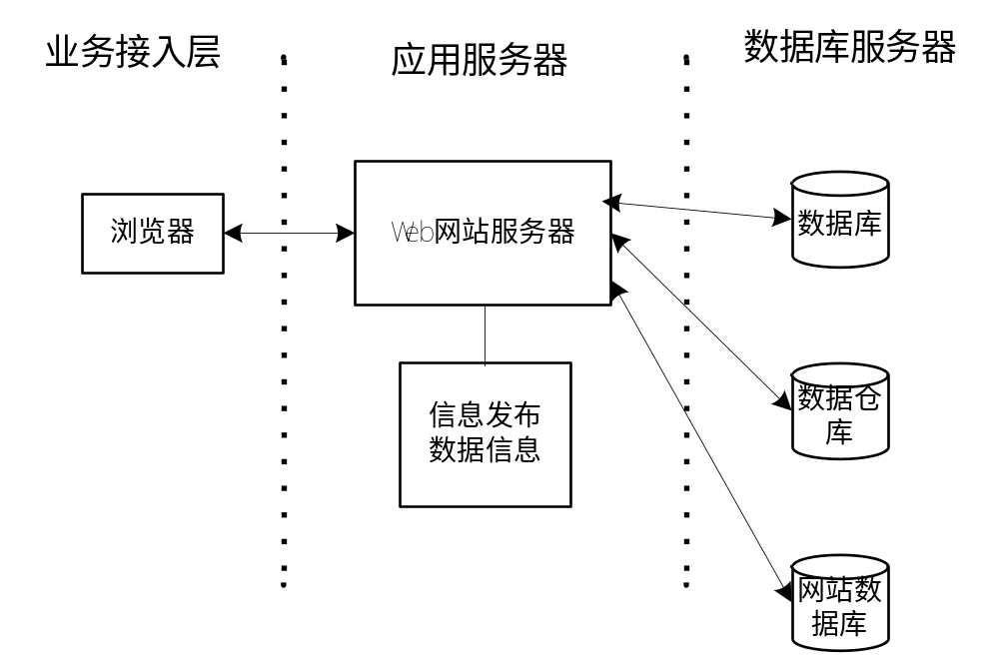
图 5-1
4.5总体架构
整个系统的总体应用框架如图5-2所示。
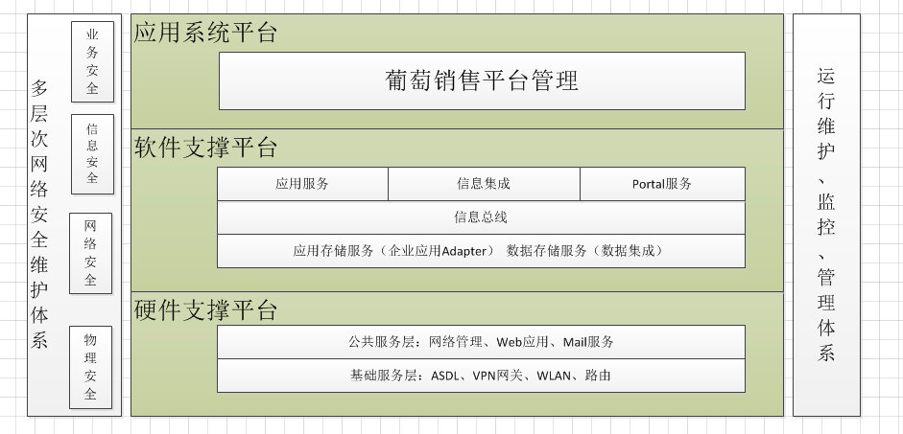
图 5-2
总体架构可以概括为“一个协同，两套体系，三层平台”。
1、一个协同
建立交易平台具有全局性，可扩展的办公和业务协同架构。在一个协同中解决Internet换江夏业务集成的需要，将应用程序的不同服务通过这些服务自建定义好的接口和契约联系起来，使得这个交易平台在以后得到更好地扩展。
2、两套体系
安全防护体系和运行维护体系，保证网站的安全性和正常运行。
3、三层平台
三层平台分别是硬件支撑平台、软件支撑平台、应用系统平台。硬件支撑平台是整个网站建成的基础，软件支撑平台是信息化平台应用的支撑，应用系统平台是实现线上交易的手段。
5 项目预算
根据网站的内容、经营规划投资，其他技术基础费用包括：
—域名注册：100元/年（国内、国际顶级域名，含解析、备案等服务）
—网页设计：5000元—10000元（含主站、社区、会员等）
—系统开发：100000—150000元（含新闻、专题、会员、社区等系统）
—宣传推广：10000—20000元（为平台打广告，拉企业客户入住）
合计费用：105000元—165000元
6 项目组织与管理
6.1 组织机构
该项目应该遵循“集中管理、统一领导”的原则。
在单位机构成立项目建设领导小组和项目实施组织机构进行项目实施的统一管理和协调。其组织结构如下：
（1）领导小组
项目建设领导小组负责项目实施的总体协调、管理和重大决策。
（2）项目组
负责实施准备、编制实施方案和实施计划、编制测试验收和用户培训计划、设备安装调试、质量监控、进度监控、工程测试和验收。
6.2 基本实施策略
项目的成功实施不仅依赖先进的设计方案，适当的技术路线，更要有周密的实施计划。基本条件如下：
领导小组对项目的高度重视和支持。
合适的人员参与项目实施，并按时按质完成分派的任务。
明确的实施范围、项目成员角色和职责的界定。
合理的项目实施和管理计划。
不同阶段要采取不同的策略。
（1）建设策略
建设阶段的主要任务是在规定的时间内，满足需求达到设计目标。
项目单位要成立负责各个部门工作协调项目领导小组和工作小组。
协调相关单位，密切配合项目实施。
使用和管理人员培训。
保证资金的按时到位。
（2）技术与开发
技术先进性与成熟性结合，首先考虑成熟的、稳定的、自己掌握的技术。
要保证系统简便，真正解决实际问题，跳动使用者的积极性和主动性。
相关业务人员参与项目开发全过程，从使用者的角度提出自己的要求。
保证需求调研的质量，股那件针对具体业务部门设计恰当的调研计划、调查表格和过程；对业务的完整描述和问题分析；多次往复验证，力求准确。
开发人性化的操作界面，标志明显、形象化，系统帮助方便，显示信息有效整合，符合工作习惯。
（3）应用策略
能够正式应用是项目成功的一个重要标志。一是要保证开发过程中，功能设计与实际需求一致，二是保证相关部门和人员能够主动积极的使用系统。
发挥相关人员的积极性。
提供各类培训。
7 总结
该项目的需求明确，目标明确，项目内容清楚，投资预算合理，实用性很强。该项目建议体现了我们现代交易的发展趋势，满足现阶段的需求，安全可靠，科学可行，易于扩展，具备技术和经济上的可行性。

